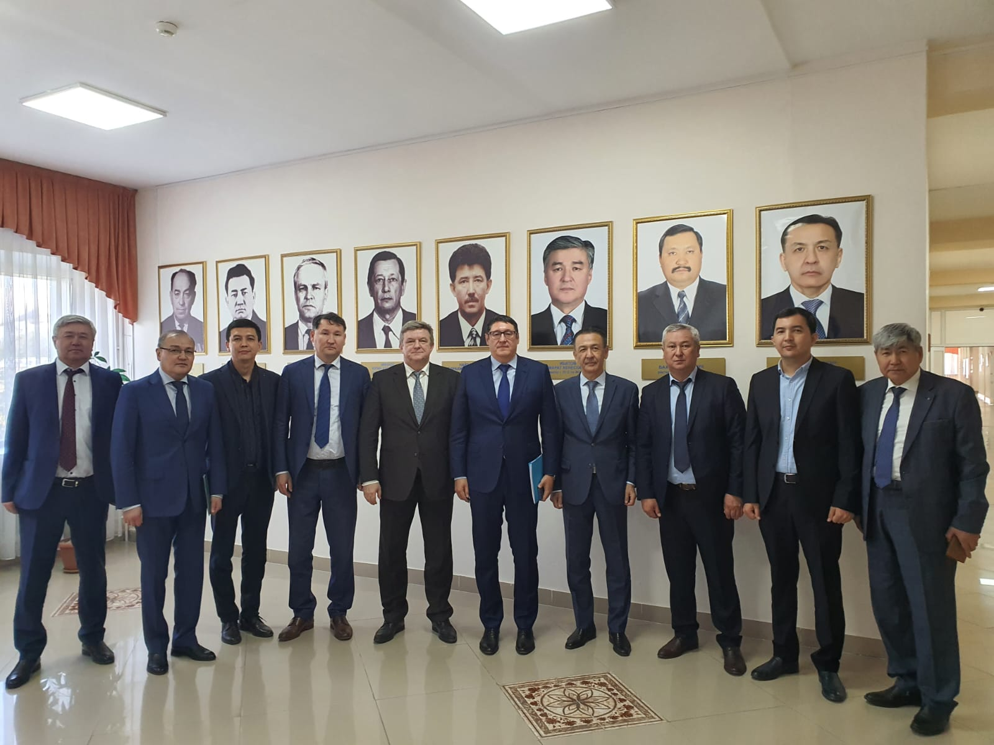
Члены Общественного совета Министерства энергетики РК приняли участие на встрече главы ведомства с жителями Карагандинской области

7 сентября 2023 года в г. Темиртау министр энергетики Республики Казахстан Алмасадам Саткалиев провел встречу с населением Карагандинской области, в ходе которой рассказал о подготовке энергообъектов к отопительному сезону, планах по газификации региона, развитии ВИЭ, поставках дизтоплива в адрес сельхозтоваропроизводителей, ответил на интересующие вопросы.
Необходимо отметить, что вместе с министром на встречу с населением в Карагандинскую область выехали и председатель Общественного совета по вопросам топливно-энергетического комплекса Минэнерго Б.К. Ауетаев, а также члены ОС А.С. Абилдаев, Т.К. Темирханов.
На встрече было отмечено, что крупными источниками теплоснабжения области являются ТЭЦ-3 и ТЭЦ-2, суммарная установленная мощность которых составляет 2400 Гкал/ч. Средний износ ТЭЦ-3 достигает 66%, а ТЭЦ-2 - 79,7%.
В Карагандинской области кампания подготовки к предстоящему отопительному сезону проходит в штатном режиме. В текущем году на ТЭЦ-2 ведется капитальный ремонт котлоагрегата №4 и расширенно-текущий ремонт котлоагрегата №5. Также запланирован капитальный ремонт турбоагрегата №3.
Глава Минэнерго также проинформировал жителей о производстве энергии в регионе с применением технологии возобновляемых источников.
Говоря о поставках дизельного топлива сельхозтоваропроизводителям для проведения осенне-полевых работ, он проинформировал, что на эти цели в Карагандинской области предусмотрено 20,7 тыс. тонн дизтоплива. За 2 месяца отгружено 33% из объемов.
Газификация Карагандинской области предусматривает реализацию 24 пусковых комплексов на сумму 76 млрд тенге, в том числе предусмотрена газификация Караганды с установкой 16 пусковых комплексов стоимостью 65,2 млрд тенге.

